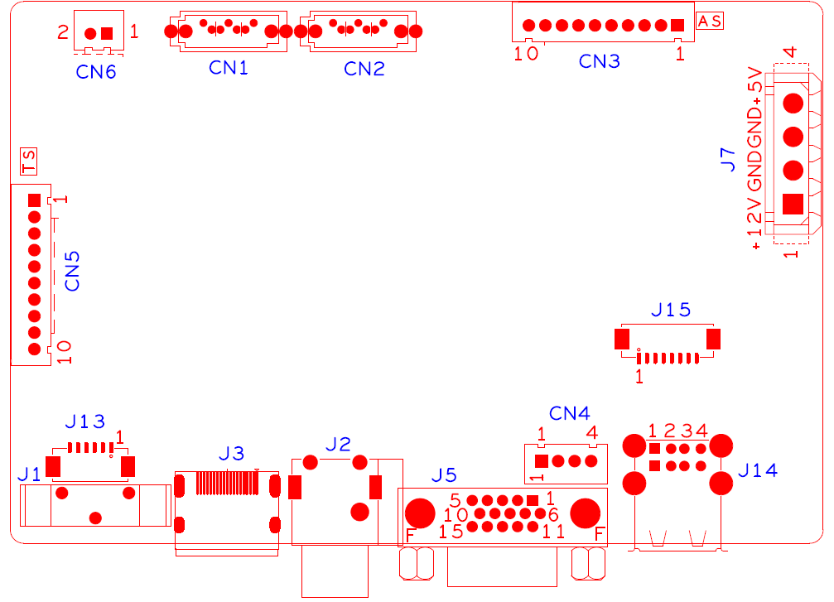

代号 | 功能描述 | 接口定义
CN6 | 风扇电源座子 | 1：+12 | 2：GND
CN1 | SATA接口
CN2 | SATA接口
CN3 | 带单片机前面板扩展座子 | 1:+5 | 2:GND | 3:+5_STB | 4:GND
 |  | 5:NC | 6:NC | 7:RXD_FRONT | 8:TXD_FRONT
 |  | 9:PWR_S | 10:GND
J7 | 硬盘电源座子 | 1：+12 | 2：GND | 3:GND | 4:+5
J14 | 2USB组合接口
J15 | 网口扩展座子 | 1:NC | 2:NC | 3:NC | 4:NC
 |  | 5:ETHRX- | 6:ETHRX+ | 7:ETHTX- | 8:ETHTX+
CN4 | USB扩展座子
J5 | VGA接口
J2 | 音频输入输出RCA接口 | 上：AUDIO_IN | 下:AUDIO_OUT_MAIN
J3 | HDMI接口
J1 | RTC电池座子
J13 | MDIO扩展座子 | 1:MDIO | 2:MDCK | 3:GND | 4:GPIO_MDIO
 |  | 5:GPIO_MDC | 6:EPHY_RSTN
CN5 | 10Pin不带单片机前面板扩展座子 | 1:+3.3 | 2:GND | 3:IR | 4:COL2
 |  | 5:COL1 | 6:ROW2 | 7:COL3 | 8:ROW1
 |  | 9:ALARM | 10:REC

注：音频输入功能暂未支持

